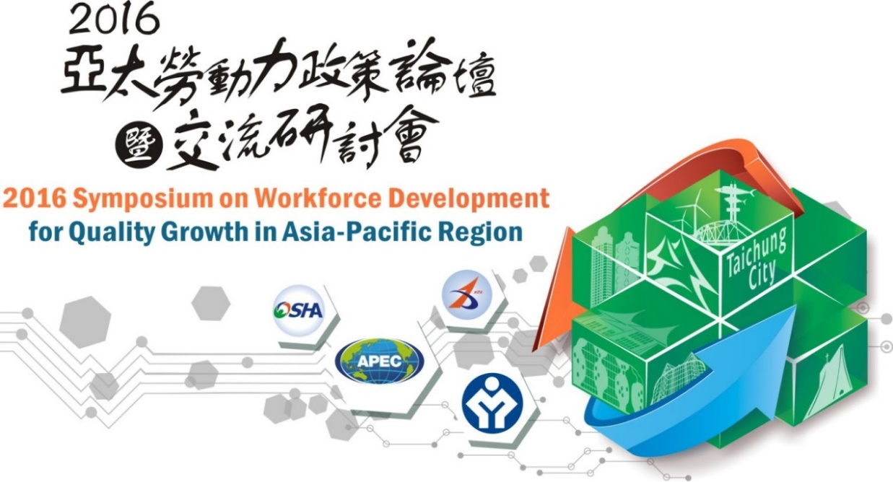

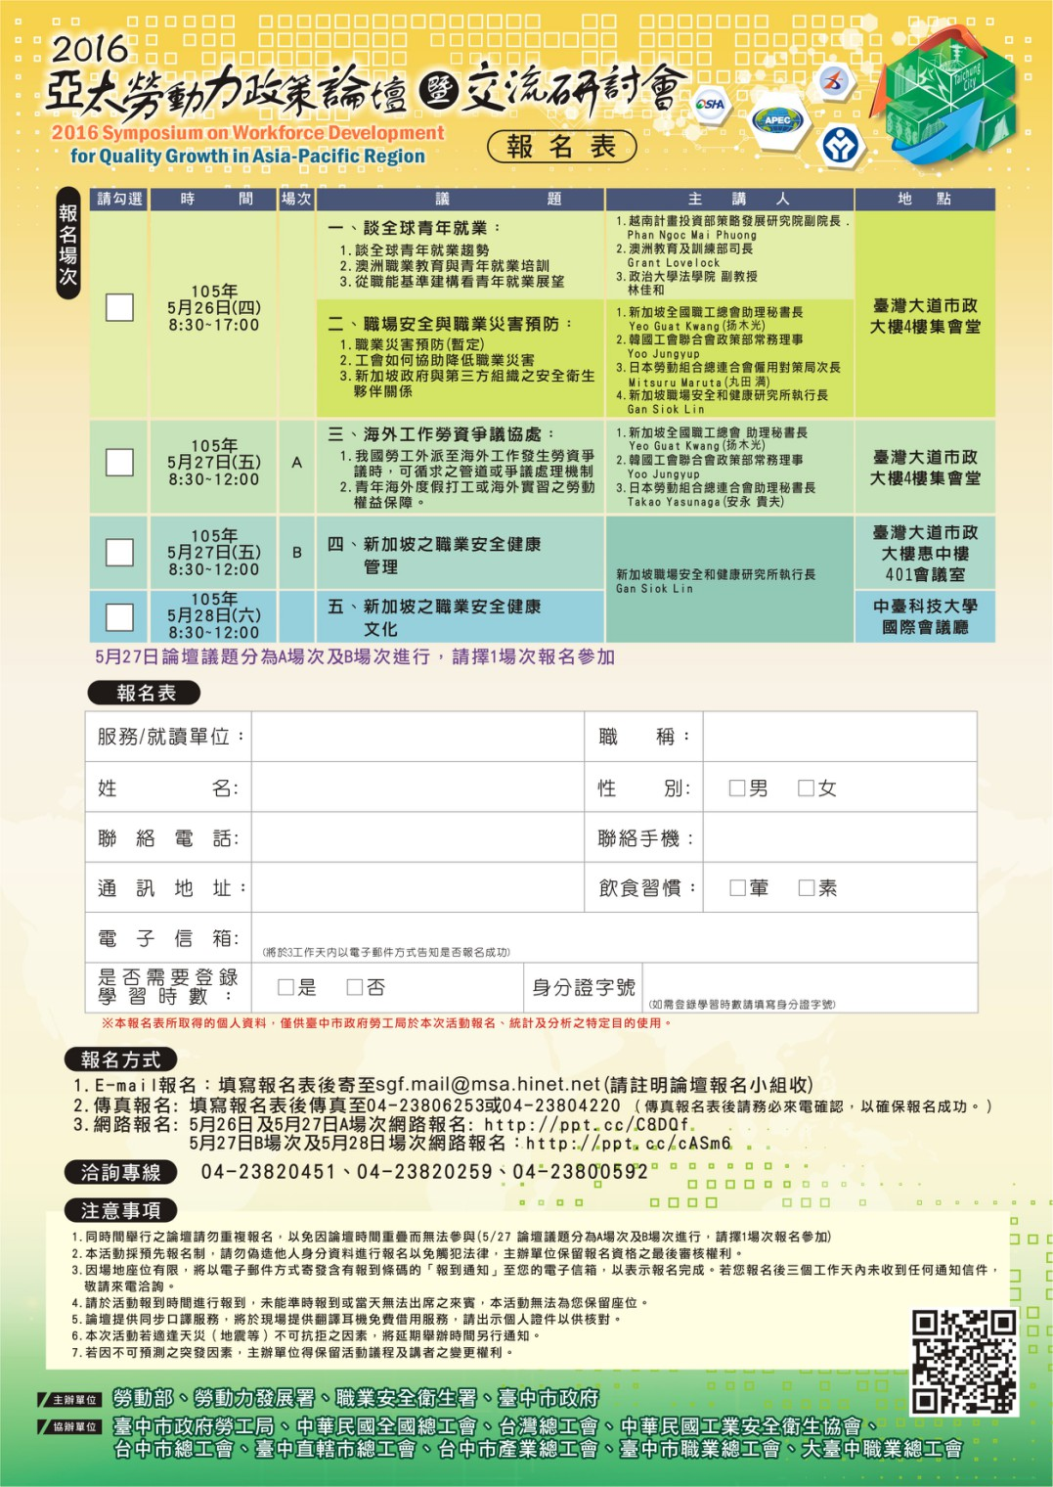
一、活動說明：
為瞭解國際新興勞動議題及促進青年就業政策發展趨勢，本局特別邀請澳洲及越南APEC官方代表、新加坡職場安全和健康研究所與國際工會聯盟成員國等多名國內外專家學者與會，針對目前國際上面臨青年就業、降低職業災害、海外勞資爭議協處等重要勞動議題進行經驗交流與分享，並與國際勞工團體互動打造合作平台，開創跨域國際勞動力政策合作的契機，期透過產官學和公民社會有效的連結與協力，促進青年就業，落實保障勞動權益，並促進經濟繁榮、社會發展。
二、注意事項
1.活動報名：請填妥報名表後，寄送cdctaichung@gmail.com（臺中市職涯發展中心）
2.本研討會可辦理公務人員學習認證時數，第1日核予6小時，第2日核予3小時。
3.本次研討會現場備有同步口譯服務，惠請攜帶個人證件申請設備。
4.本研討會全程免費，備有午餐，名額有限，敬請即早報名以免向隅
5.洽詢專線：臺中市職涯發展中心04-25250517。
6.為落實環保節約政策，惠請自行攜帶環保杯與會。
附件：
服務/就讀單位 |  | 職稱
姓名 |  | 性別 | □男 □女
聯絡電話 |  | 行動電話
通訊地址 |  | 飲食習慣
電子信箱
報名場次 | □談全球青年就業暨職場安全與職業災害預防  105年5月26日(四) 8:30-17:00  □海外工作勞資爭議協處  105年5月27日(五) 8:30-12:00  □新加坡之職業安全健康管理  105年5月27日(五) 8:30-12:00  □新加坡之職業安全健康文化  105年5月28日(六) 8:30-12:00
是否登錄學習時數 | □是 □否 | 身份證字號 | （如需登錄學習實數請填寫身份證字號）
本報名表所取得之個人資料，僅供臺中市政府勞工局於本次活動報名、統計及分析之特定目的使用。

